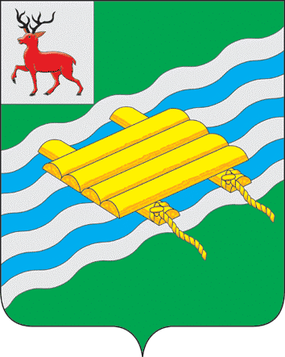

СОВЕТ ДЕПУТАТОВ
МУНИЦИПАЛЬНОГО ОКРУГА ПЕРЕВОЗСКИЙ
НИЖЕГОРОДСКОЙ ОБЛАСТИ

Р Е Ш Е Н И Е
25 февраля 2026 года №350

Об официальных символах (гербе и флаге) муниципального округа Перевозский Нижегородской области

В соответствии с Федеральным законом от 20 марта 2025 г. № 33-ФЗ «Об общих принципах организации местного самоуправления в единой системе публичной власти», Указом Президента Российской Федерации от 21 марта 1996 года № 403 «О Государственном геральдическом регистре Российской Федерации», Законом Нижегородской области от 13 ноября 2024 года № 147-З «О наделении муниципального образования городской округ Перевозский Нижегородской области статусом муниципального округа и о внесении изменения в статью 1 закона Нижегородской области «О преобразовании муниципальных образований Перевозского муниципального района Нижегородской области», Уставом муниципального округа Перевозский Нижегородской области, Совет депутатов муниципального округа Перевозский Нижегородской области

р е ш и л:

- Считать герб и флаг муниципального образования городской округ Перевозский Нижегородской области официальными символами муниципального округа Перевозский Нижегородской области.
2.Утвердить прилагаемое Положение о гербе муниципального образования муниципальный округ Перевозский Нижегородской области,согласно приложению 1.
3.Утвердить Положение о флаге муниципального образования муниципальный округ Перевозский Нижегородской области, согласно приложению 2.
4.Решение Совета депутатов городского округа Перевозский Нижегородской области от 27 февраля 2019 года №200 «Об официальных символах (гербе и флаге) городского округа Перевозский Нижегородской области» признать утратившим силу.
5. Представить настоящее решение с приложениями в Геральдический Совет при Президенте Российской Федерации для внесения герба и флага муниципального округа Перевозский Нижегородской области в Государственный геральдический Регистр Российской Федерации с ходатайством о сохранении номеров регистрации герба (1796) и флага (1867) муниципального образования «Перевозский район».
6.Опубликовать настоящее решение в периодическом печатном издании газете «Новый путь», обнародовать путем размещения его текста в МБУК «Перевозская ЦБС» и разместить на официальном сайте администрации муниципального округа Перевозский Нижегородской области в информационно-телекоммуникационной сети «Интернет» по адресу: http://perevoz.nobl.ru в разделе «Совет депутатов».
4.Настоящее решение вступает в силу со дня его официального опубликования.

5.Контроль за исполнением настоящего решения возложить на постоянную комиссию по вопросам местного самоуправления и депутатской этике Совета депутатов муниципального округа Перевозский Нижегородской области (Г.Н.Шуваева).

Глава местного самоуправления Председатель Совета депутатов

_________________Н.М.Трунина _________________А.Г.Бирюлин
ПРИЛОЖЕНИЕ1
к решению Совета депутатов
муниципального округа Перевозский
Нижегородской области
от 25 февраля 2026 года № 350

ПОЛОЖЕНИЕ
о гербе муниципального образования муниципальный округ Перевозский Нижегородской области

Настоящим положением устанавливается описание, обоснование и порядок использования герба муниципального образования муниципальный округ Перевозский Нижегородской области (далее – герб муниципального округа Перевозский).

- Общие положения

1.1.Герб муниципального округа Перевозский является официальным символом муниципального округа Перевозский.
1.2.Герб муниципального округа Перевозский отражает исторические, культурные, социально-экономические, национальные и иные местные традиции.
1.3.Положение о гербе муниципального округа Перевозский с приложениями на бумажных носителях и электронном носителе хранятся в архиве муниципального округа Перевозский и доступно для ознакомления всем заинтересованным лицам.
1.4.Герб муниципального округа Перевозский подлежит государственной регистрации в порядке, установленном федеральным законодательством и законодательством Нижегородской области.

- Геральдическое описание и обоснование символики герба
муниципального округа Перевозский

2.1. Геральдическое описание герба муниципального округа Перевозский:
«В зеленом поле косвенный слева семикратно просеченный серебряный и лазоревый пояс, обремененный золотым плотом (в виде двух обращенных поперек пояса бревен, соединенных множеством меньших бревен), от которого отходят два золотых каната поверх нижнего края пояса».
2.2. Обоснование символики герба муниципального округа Перевозский.
Герб разработан на основе исторического герба города Перевоза, Высочайше утвержденного 16 августа (по старому стилю) 1781 года, подлинное описание которого гласит: «Река в зеленом поле, на которой виден плот, означающий имя сего города».
Таким образом, герб муниципального округа Перевозский является гласным, поскольку фигуры указывают на его название – плот на реке означает перевоз на другой берег.
Примененные в гербе цвета символизируют:
зеленый – символ природы, надежды, роста, здоровья;
лазурь (синий цвет) – это символ чести, благородства, духовности и нравственности;
золото (желтый цвет) – символ высшей ценности, величия, богатства, урожая;
серебро (белый цвет) – символ благородства, чистоты, великодушия.
2.3. Авторская группа:
реконструкция исторического герба: Константин Моченов (Химки);
обоснование символики: Кирилл Переходенко (Конаково);
художник: Роберт Маланичев (Москва);
компьютерный дизайн: Оксана Афанасьева и Ольга Салова (обе - Москва).

3. Порядок воспроизведения и размещения герба
муниципального округа Перевозский

3.1. Герб муниципального округа Перевозский может воспроизводиться:
- в многоцветном варианте (Приложение 1);
- в одноцветном контурном варианте (Приложение 2);
- в одноцветном контурном варианте с условной штриховкой для обозначения цветов (шафировкой) (Приложение 3).
3.2. Варианты герба муниципального округа Перевозский, указанные в пункте 3.1, – равно допустимы.
3.3. Для обозначения региональной принадлежности и административного статуса герб муниципального округа Перевозский может воспроизводиться со следующими дополнительными элементами:
- вольной частью в виде четырехугольника, примыкающего изнутри к верхнему правому углу герба муниципального округа Перевозский с воспроизведенными в нем фигурами из герба Нижегородской области (приложения 4-6);
- короной, соответствующей статусу муниципального образования (приложения 7-9).
Дополнительные элементы герба муниципального округа Перевозский могут воспроизводиться одновременно (приложения 10-12). Приложения 1-12 к настоящему Положению, являются неотъемлемыми частями настоящего Положения.
3.4. Воспроизведение герба муниципального округа Перевозский независимо от его размеров и техники исполнения, должно точно соответствовать геральдическому описанию, приведенному в пункте 2.1. настоящего Положения.
Воспроизведение вольной части осуществляется в соответствии с Законом Нижегородской области от 9 августа 2011 года №101-З «О внесении изменений в статьи 4 и 9 Закона Нижегородской области «О Гербе Нижегородской области» от 10 сентября 1996 г.» №42-З.
Корона воспроизводится согласно Методическим рекомендациям по разработке и использованию официальных символов муниципальных образований (Раздел 2, Глава VIII, пункты 45, 46), утвержденными Геральдическим Советом при Президенте Российской Федерации 28 июня 2006 года.
3.5. Порядок одновременного размещения Государственного герба Российской Федерации, герба Нижегородской области, герба муниципального округа Перевозский, иных гербов устанавливается в соответствии с федеральным законодательством, законодательством Нижегородской области, регулирующими правоотношения в сфере геральдического обеспечения.
3.6. При одновременном размещении Государственного герба Российской Федерации (или герба Нижегородской области) и герба муниципального округа Перевозский герб муниципального округа Перевозский располагается справа (размещение гербов по схеме 1-2).
3.7. При одновременном размещении Государственного герба Российской Федерации (1), герба Нижегородской области (2) и герба муниципального округа Перевозский (3), Государственный герб Российской Федерации располагается в центре. Слева от Государственного герба Российской Федерации располагается герб Нижегородской области, справа от Государственного герба Российской Федерации располагается герб муниципального округа Перевозский (размещение гербов: 2-1-3).
3.8. При одновременном размещении четного числа гербов (например, 6-ти), Государственный герб Российской Федерации (1) располагается левее центра. Справа от Государственного герба Российской Федерации располагается герб Нижегородской области (2), слева от Государственного герба Российской Федерации располагается герб муниципального округа Перевозский (3) Справа от герба Нижегородской области располагается герб муниципального округа Перевозский (4). Гербы иных муниципальных образований, эмблемы, геральдические знаки общественных объединений, предприятий, учреждений или организаций располагаются далее поочередно слева и справа в порядке ранжирования (размещение гербов по схеме 5-3-1-2-4-6).
3.9. При одновременном размещении нечетного числа гербов (например, 5-ти), Государственный герб Российской Федерации (1) располагается в центре. Слева от Государственного герба Российской Федерации располагается герб Нижегородской области (2), справа от Государственного герба Российской Федерации располагается герб муниципального округа Перевозский (3). Гербы иных муниципальных образований, эмблемы, геральдические знаки общественных объединений, предприятий, учреждений или организаций располагаются далее поочередно слева и справа в порядке ранжирования (расположение гербов по схеме 4-2-1-3-5).
3.10. Расположение гербов, установленное в пунктах 3.6. – 3.9. указано «от зрителя».
3.11. При одновременном размещении Государственного герба Российской Федерации, герба Нижегородской области, герба муниципального округа Перевозский размер герба муниципального округа Перевозский не может превышать размеры других гербов.
3.12. При одновременном размещении Государственного герба Российской Федерации, герба Нижегородской области, герба муниципального округа Перевозский высота размещения герба муниципального округа Перевозский не может превышать высоту размещения других гербов.
3.13. При одновременном размещении Государственного герба Российской Федерации, герба Нижегородской области, герба муниципального округа Перевозский гербы должны быть выполнены в единой технике.
3.14. Порядок изготовления, хранения и уничтожения бланков, печатей и иных носителей изображения герба муниципального округа Перевозский устанавливается администрацией муниципального округа Перевозский.

4. Порядок использования герба муниципального округа Перевозский

4.1.Герб муниципального округа Перевозский в многоцветном варианте размещается:
1)на вывесках, фасадах зданий органов местного самоуправления, муниципальных предприятий и учреждений, необходимых для осуществления полномочий по решению вопросов местного значения муниципального округа Перевозский;
2)в залах заседаний органов местного самоуправления муниципального округа Перевозский;
3)в кабинетах главы местного самоуправления муниципального округа Перевозский (далее по тексту – главы муниципального округа Перевозский), выборных должностных лиц местного самоуправления муниципального округа Перевозский.
4.2.Герб муниципального округа Перевозский в многоцветном варианте может размещаться:
1)в кабинетах заместителей главы администрации муниципального округа Перевозский, руководителей и их заместителей отраслевых, структурных подразделений администрации муниципального округа Перевозский, руководителей и их заместителей муниципальных предприятий, учреждений и организаций муниципального округа Перевозский;
2)на форме спортивных команд и отдельных спортсменов, представляющих муниципальный округ Перевозский;
3)на пассажирском транспорте и другом имуществе, предназначенном для транспортного обслуживания населения муниципального округа Перевозский;
4)в заставках местных телевизионных программ;
5)на официальных сайтах органов местного самоуправления муниципального округа Перевозский в информационно-коммуникационной сети «Интернет»;
6)на стелах, указателях, знаках, обозначающих границу муниципального округа Перевозский при въезде на территорию муниципального округа Перевозский и выезде из нее.
4.3.Герб муниципального округа Перевозский может воспроизводиться на бланках:
1)главы муниципального округа Перевозский;
2)администрации муниципального округа Перевозский;
3)Совета депутатов муниципального округа Перевозский;
4)депутатов Совета депутатов муниципального округа Перевозский;
5)избирательной комиссии муниципального округа Перевозский;
6)должностных лиц органов местного самоуправления муниципального округа Перевозский;
7)удостоверений лиц, осуществляющих службу на должностях в органах местного самоуправления, муниципальных служащих, депутатов Совета депутатов муниципального округа Перевозский, членов иных органов местного самоуправления, служащих (работников) муниципальных предприятий, учреждений и организаций;
9)удостоверений к знакам различия, знакам отличия, установленных муниципальными правовыми актами.
4.4.Герб муниципального округа Перевозский может воспроизводиться:
1)на визитных карточках лиц, осуществляющих службу на должностях в органах местного самоуправления, на визитных карточках муниципальных служащих, на визитных карточках депутатов Совета депутатов муниципального округа Перевозский, на визитных карточках членов иных органов местного самоуправления, служащих (работников) муниципальных предприятий, учреждений и организаций;
2)на знаках различия, знаках отличия, установленных муниципальными правовыми актами;
3)на официальных периодических печатных изданиях, учредителями которых являются органы местного самоуправления муниципального округа Перевозский, предприятия, учреждения и организации, находящиеся в муниципальной собственности муниципального округа Перевозский, муниципальные унитарные предприятия муниципального округа Перевозский;
4)на конвертах, открытках, приглашениях, календарях, а также на представительской продукции (значки, вымпелы, буклеты и иная продукция) органов местного самоуправления и муниципальных органов муниципального округа Перевозский.
4.5.Герб муниципального округа Перевозский может быть использован в качестве геральдической основы для разработки наград и почетных званий муниципального округа Перевозский.
4.6.Многоцветное изображение герба муниципального округа Перевозский может использоваться при проведении:
1)протокольных мероприятий;
2)торжественных мероприятий, церемоний с участием должностных лиц органов государственной власти области и государственных органов области, главы муниципального округа Перевозский, официальных представителей муниципального округа Перевозский;
3)иных официальных мероприятий.
4.7.Изображение герба муниципального округа Перевозский в одноцветном контурном варианте помещается на гербовых печатях органов местного самоуправления; предприятий, учреждений и организаций, находящихся в муниципальной собственности.
4.8.Использование герба муниципального округа Перевозский или его воспроизведение в случаях, не предусмотренных пунктами 4.1. – 4.7. настоящего Положения, является неофициальным использованием герба муниципального округа Перевозский.
4.9.Использование герба муниципального округа Перевозский или его воспроизведение в случаях, не предусмотренных пунктами 4.1. – 4.7. настоящего Положения, осуществляется по согласованию с администрацией муниципального округа Перевозский, в порядке, установленном муниципальными правовыми актами муниципального округа Перевозский.

5.Контроль и ответственность за нарушение настоящего Положения

5.1.Контроль соблюдения установленных настоящим Положением норм возлагается на уполномоченное структурное подразделение администрации муниципального округа Перевозский.
5.2.Ответственность за искажение рисунка герба, установленного настоящим Положением, несет исполнитель допущенных искажений.
5.3.Нарушениями норм воспроизведения и использования герба муниципального округа Перевозский являются:
1)использование герба муниципального округа Перевозский, в качестве геральдической основы гербов и флагов общественных объединений и муниципальных учреждений, организаций, предприятий, независимо от их организационно-правовой формы;
2)использование в качестве средства визуальной идентификации и рекламы товаров, работ и услуг, если реклама этих товаров, работ и услуг запрещена или ограничена в соответствии с федеральным законодательством;
3)искажение рисунка герба, установленного в пункте 2.1. части 2 настоящего Положения;
4)использование герба муницпального округа Перевозский или его воспроизведение с нарушением норм, установленных настоящим Положением;
5)воспроизведение герба муниципального округа Перевозский с искажением или изменением композиции, или цвета, выходящим за пределы геральдически допустимого;
6)надругательство над гербом муниципального округа Перевозский или его воспроизведением, в том числе путем нанесения надписей, рисунков оскорбительного содержания, использования в оскорбляющем нравственность качестве;
7)умышленное повреждение герба муниципального округа Перевозский.
5.4.Производство по делам об административных правонарушениях, предусмотренных пунктом 5.3, осуществляется в порядке, установленном Кодексом Российской Федерации об административных правонарушениях и Кодексом Нижегородской области от 20 мая 2003 г. № 34-З «Об административных правонарушениях» (с изменениями).

6. Заключительные положения

6.1.Внесение в композицию герба муниципального округа Перевозский каких-либо изменений допустимо в соответствии с законодательством, регулирующим правоотношения в сфере геральдического обеспечения.
6.2.Право использования герба муниципального округа Перевозский, с момента утверждения его депутатами Совета депутатов муниципального округа Перевозский в качестве официального символа, принадлежит органам местного самоуправления муниципального округа Перевозский.
6.3.Герб муниципального округа Перевозский, с момента утверждения его депутатами Совета депутатов муниципального округа Перевозский в качестве официального символа, согласно пункта 2 части 6 статьи 1259 части 4 Гражданского кодекса Российской Федерации «Об авторском праве и смежных правах», авторским правом не охраняется.

ПРИЛОЖЕНИЕ 1
к Положению о гербе муниципального образования
муниципальный округ Перевозский
Нижегородской области

МНОГОЦВЕТНЫЙ РИСУНОК ГЕРБА
МУНИЦИПАЛЬНОГО ОБРАЗОВАНИЯ
МУНИЦИПАЛЬНЫЙ ОКРУГ ПЕРЕВОЗСКИЙ
НИЖЕГОРОДСКОЙ ОБЛАСТИ
(гербовый щит)

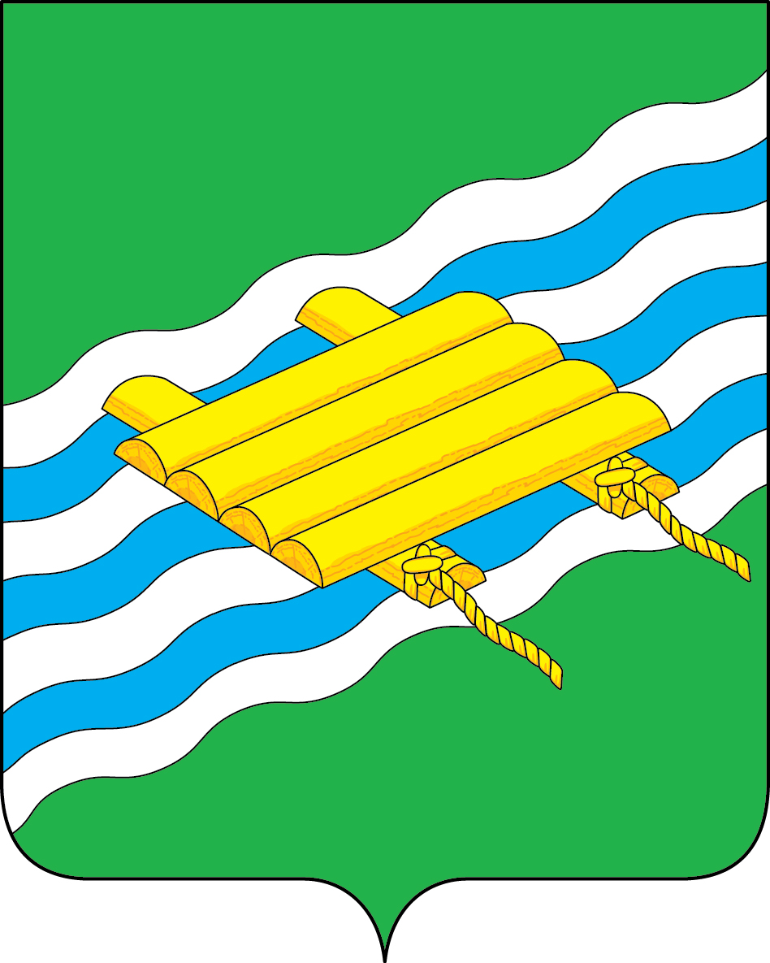

ПРИЛОЖЕНИЕ 2
к Положению о гербе муниципального образования
муниципальный округ Перевозский
Нижегородской области

ОДНОЦВЕТНЫЙ КОНТУРНЫЙ РИСУНОК ГЕРБА
МУНИЦИПАЛЬНОГО ОБРАЗОВАНИЯ
МУНИЦИПАЛЬНЫЙ ОКРУГ ПЕРЕВОЗСКИЙ
НИЖЕГОРОДСКОЙ ОБЛАСТИ
(гербовый щит)
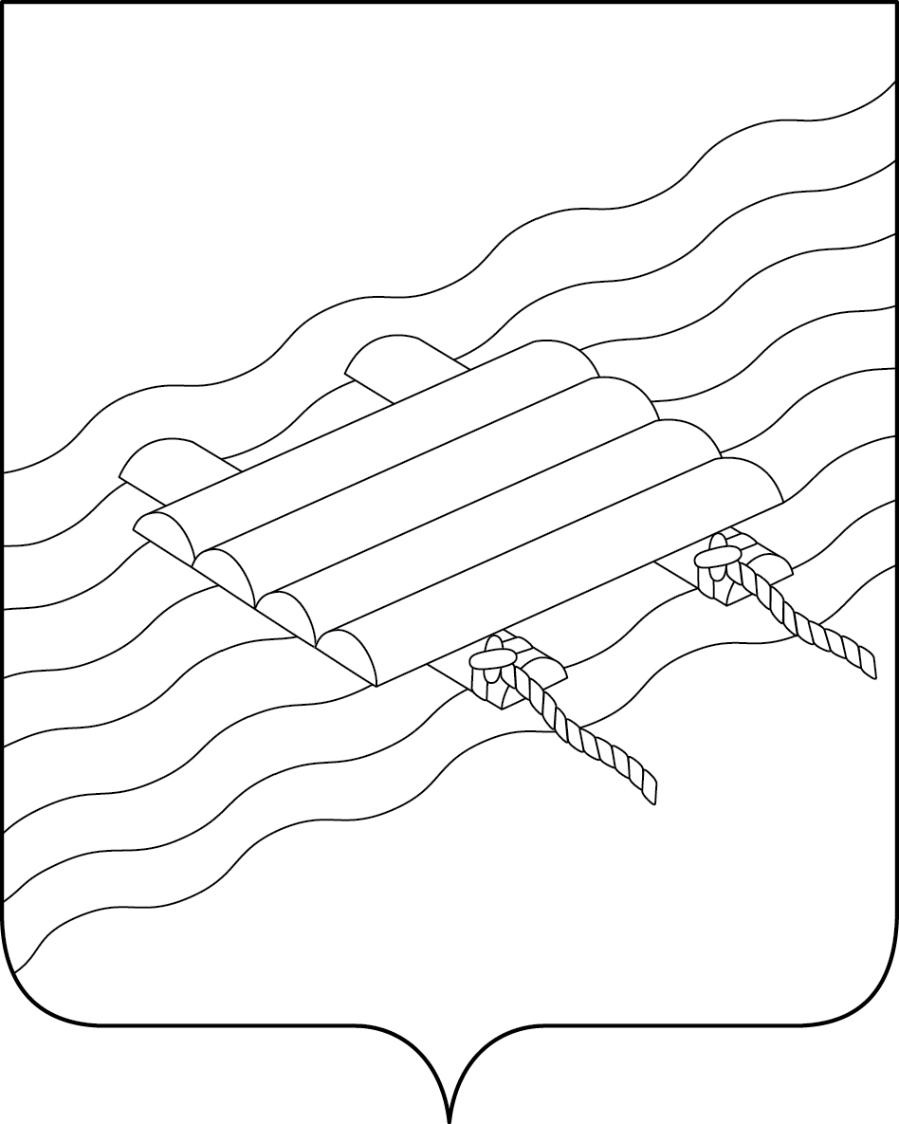

ПРИЛОЖЕНИЕ 3
к Положению о гербе муниципального образования
муниципальный округ Перевозский
Нижегородской области

ОДНОЦВЕТНЫЙ КОНТУРНЫЙ РИСУНОК С УСЛОВНОЙ
ШТРИХОВКОЙ ДЛЯ ОБОЗНАЧЕНИЯ ЦВЕТА ГЕРБА
МУНИЦИПАЛЬНОГО ОБРАЗОВАНИЯ
МУНИЦИПАЛЬНЫЙ ОКРУГ ПЕРЕВОЗСКИЙ
НИЖЕГОРОДСКОЙ ОБЛАСТИ
(гербовый щит)


ПРИЛОЖЕНИЕ 4
к Положению о гербе муниципального образования
муниципальный округ Перевозский
Нижегородской области

МНОГОЦВЕТНЫЙ РИСУНОК ГЕРБА
МУНИЦИПАЛЬНОГО ОБРАЗОВАНИЯ
МУНИЦИПАЛЬНЫЙ ОКРУГ ПЕРЕВОЗСКИЙ
НИЖЕГОРОДСКОЙ ОБЛАСТИ
(гербовый щит с вольной частью)

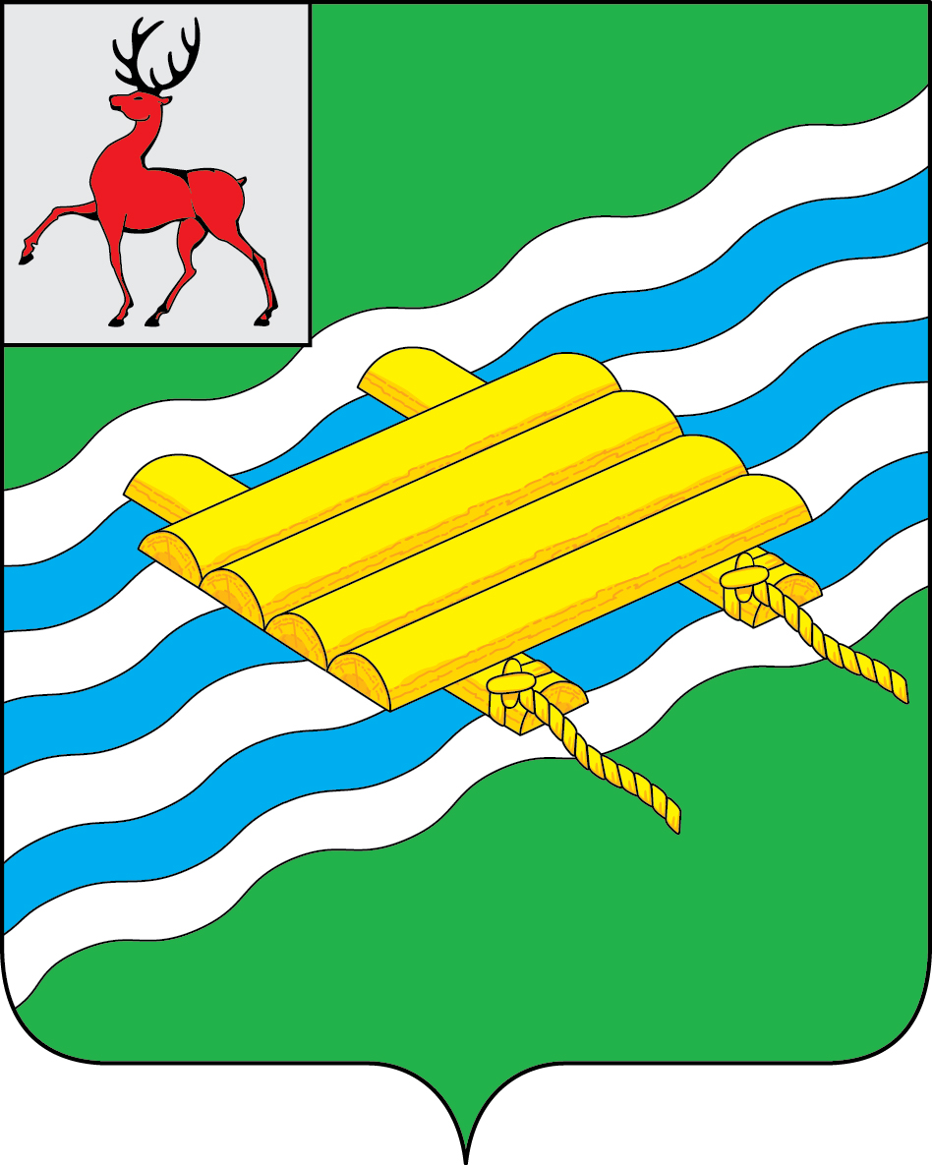

ПРИЛОЖЕНИЕ 5
к Положению о гербе муниципального образования
муниципальный округ Перевозский
Нижегородской области

ОДНОЦВЕТНЫЙ КОНТУРНЫЙ РИСУНОК ГЕРБА
МУНИЦИПАЛЬНОГО ОБРАЗОВАНИЯ
МУНИЦИПАЛЬНЫЙ ОКРУГ ПЕРЕВОЗСКИЙ
НИЖЕГОРОДСКОЙ ОБЛАСТИ
(гербовый щит с вольной частью)

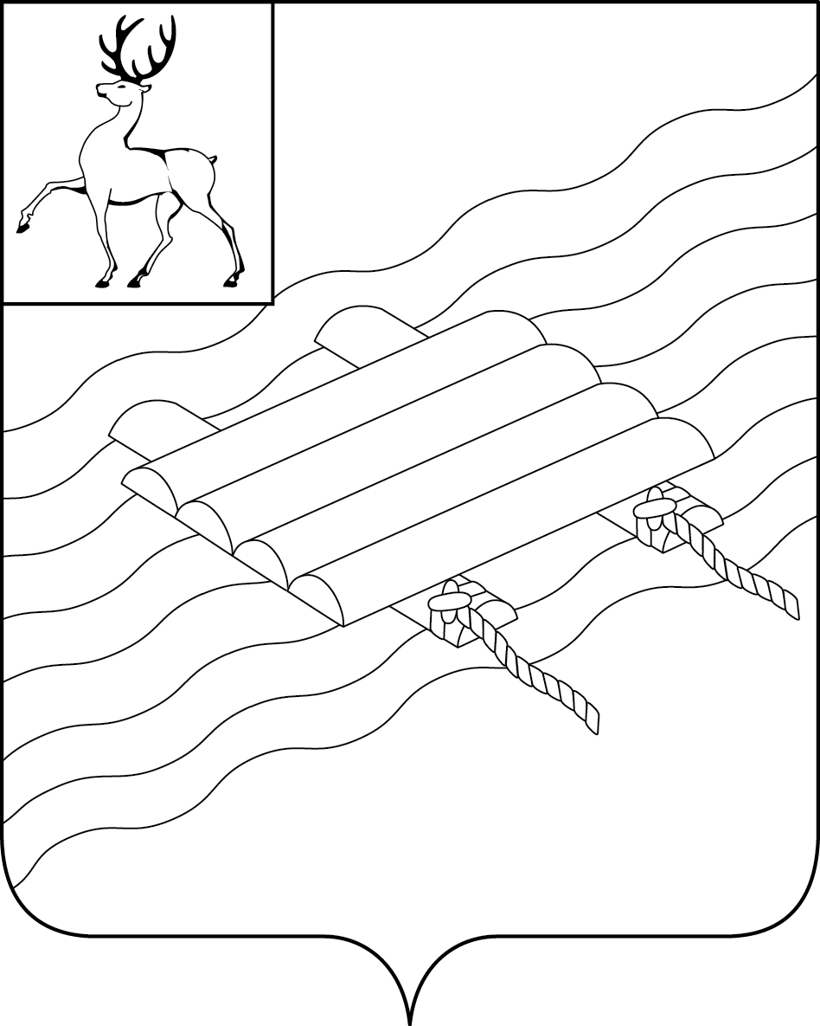

ПРИЛОЖЕНИЕ 6
к Положению о гербе муниципального образования
муниципальный округ Перевозский
Нижегородской области

ОДНОЦВЕТНЫЙ КОНТУРНЫЙ РИСУНОК С УСЛОВНОЙ
ШТРИХОВКОЙ ДЛЯ ОБОЗНАЧЕНИЯ ЦВЕТА ГЕРБА
МУНИЦИПАЛЬНОГО ОБРАЗОВАНИЯ
МУНИЦИПАЛЬНЫЙ ОКРУГ ПЕРЕВОЗСКИЙ
НИЖЕГОРОДСКОЙ ОБЛАСТИ
(гербовый щит с вольной частью)

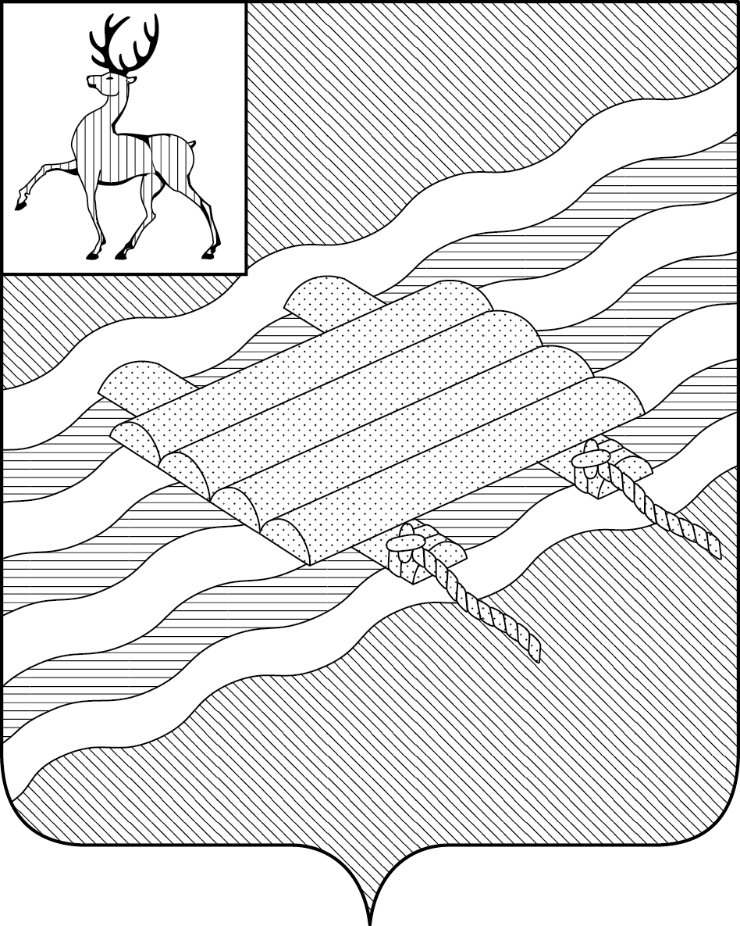

ПРИЛОЖЕНИЕ 7
к Положению о гербе муниципального образования
муниципальный округ Перевозский
Нижегородской области

МНОГОЦВЕТНЫЙ РИСУНОК ГЕРБА
МУНИЦИПАЛЬНОГО ОБРАЗОВАНИЯ
МУНИЦИПАЛЬНЫЙ ОКРУГ ПЕРЕВОЗСКИЙ
НИЖЕГОРОДСКОЙ ОБЛАСТИ
(коронованный щит)
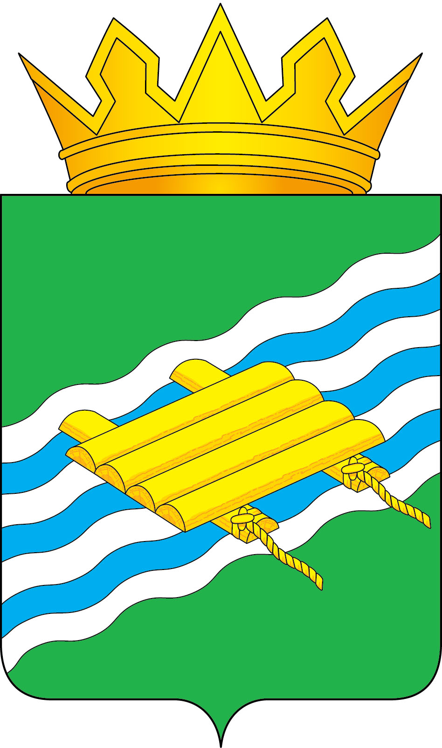
ПРИЛОЖЕНИЕ 8
к Положению о гербе муниципального образования
муниципальный округ Перевозский
Нижегородской области

ОДНОЦВЕТНЫЙ КОНТУРНЫЙ РИСУНОК ГЕРБА
МУНИЦИПАЛЬНОГО ОБРАЗОВАНИЯ
МУНИЦИПАЛЬНЫЙ ОКРУГ ПЕРЕВОЗСКИЙ
НИЖЕГОРОДСКОЙ ОБЛАСТИ
(коронованный щит)

ПРИЛОЖЕНИЕ 9
к Положению о гербе муниципального образования
муниципальный округ Перевозский
Нижегородской области

ОДНОЦВЕТНЫЙ КОНТУРНЫЙ РИСУНОК С УСЛОВНОЙ
ШТРИХОВКОЙ ДЛЯ ОБОЗНАЧЕНИЯ ЦВЕТА ГЕРБА
МУНИЦИПАЛЬНОГО ОБРАЗОВАНИЯ
МУНИЦИПАЛЬНЫЙ ОКРУГ ПЕРЕВОЗСКИЙ
НИЖЕГОРОДСКОЙ ОБЛАСТИ
(коронованный щит)


ПРИЛОЖЕНИЕ 10
к Положению о гербе муниципального образования
муниципальный округ Перевозский
Нижегородской области

МНОГОЦВЕТНЫЙ РИСУНОК ГЕРБА
МУНИЦИПАЛЬНОГО ОБРАЗОВАНИЯ
МУНИЦИПАЛЬНЫЙ ОКРУГ ПЕРЕВОЗСКИЙ
НИЖЕГОРОДСКОЙ ОБЛАСТИ
(коронованный щит с вольной частью)

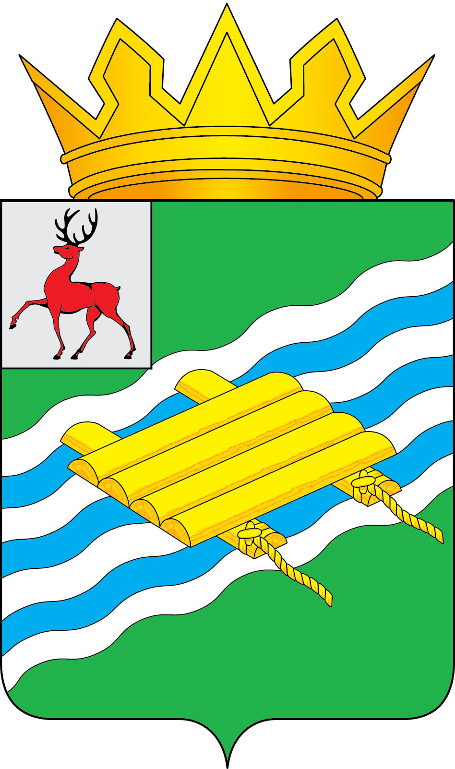

ПРИЛОЖЕНИЕ 11
к Положению о гербе муниципального образование
муниципальный округ Перевозский
Нижегородской области

ОДНОЦВЕТНЫЙ КОНТУРНЫЙ РИСУНОК ГЕРБА
МУНИЦИПАЛЬНОГО ОБРАЗОВАНИЯ
МУНИЦИПАЛЬНЫЙ ОКРУГ ПЕРЕВОЗСКИЙ
НИЖЕГОРОДСКОЙ ОБЛАСТИ
(коронованный щит с вольной частью)
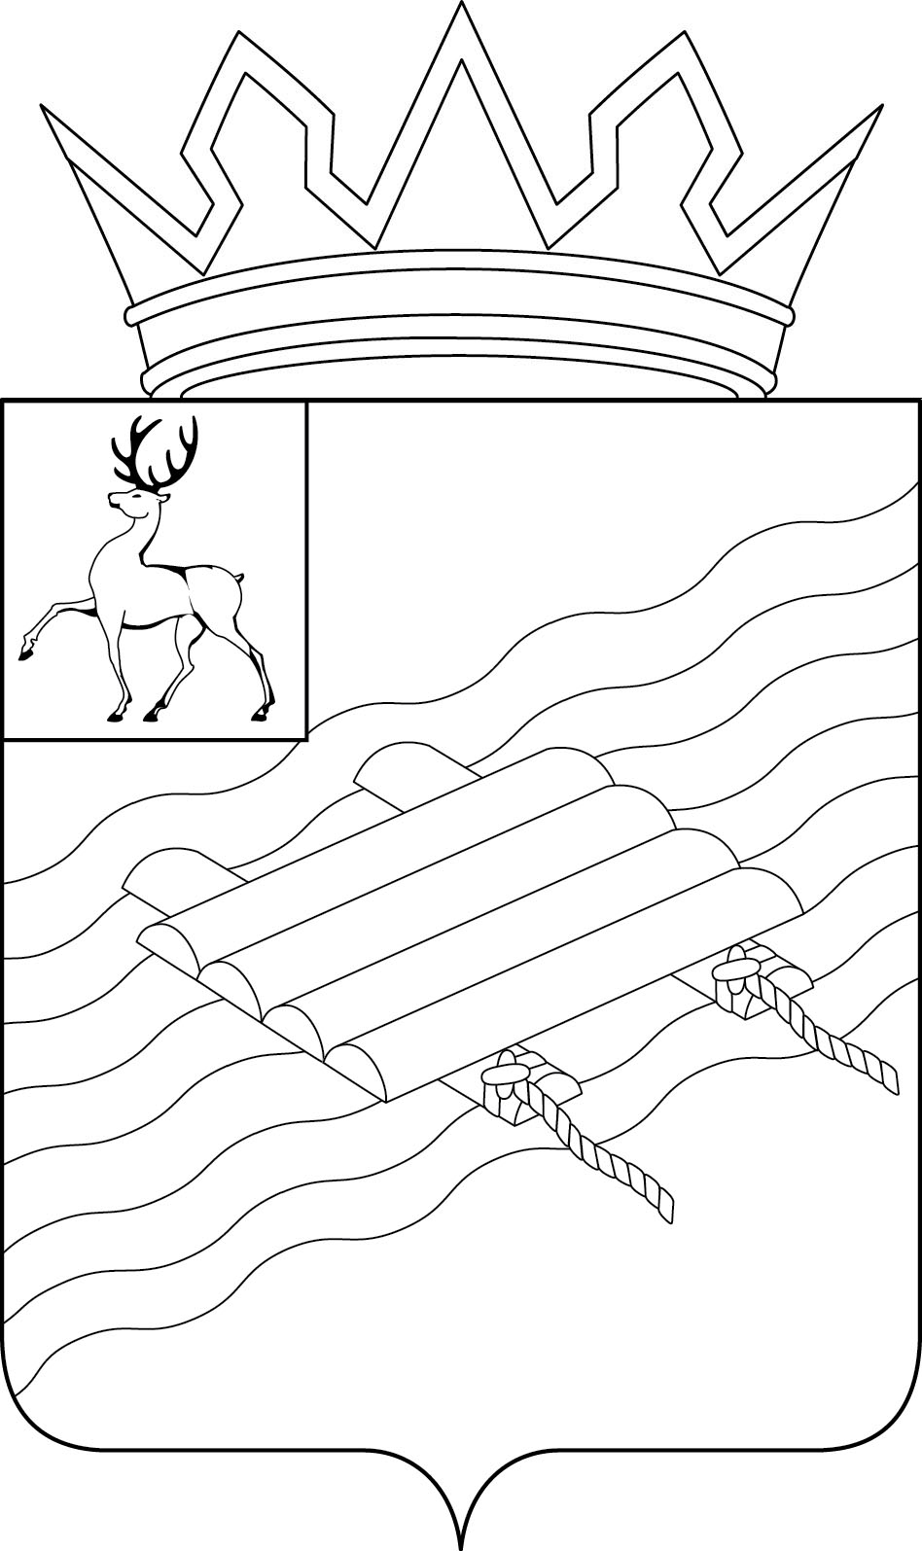

ПРИЛОЖЕНИЕ 12
к Положению о гербе муниципального образования
муниципальный округ Перевозский
Нижегородской области

ОДНОЦВЕТНЫЙ КОНТУРНЫЙ РИСУНОК С УСЛОВНОЙ
ШТРИХОВКОЙ ДЛЯ ОБОЗНАЧЕНИЯ ЦВЕТА ГЕРБА
МУНИЦИПАЛЬНОГО ОБРАЗОВАНИЯ
МУНИЦИПАЛЬНЫЙ ОКРУГ ПЕРЕВОЗСКИЙ
НИЖЕГОРОДСКОЙ ОБЛАСТИ
(коронованный щит с вольной частью)

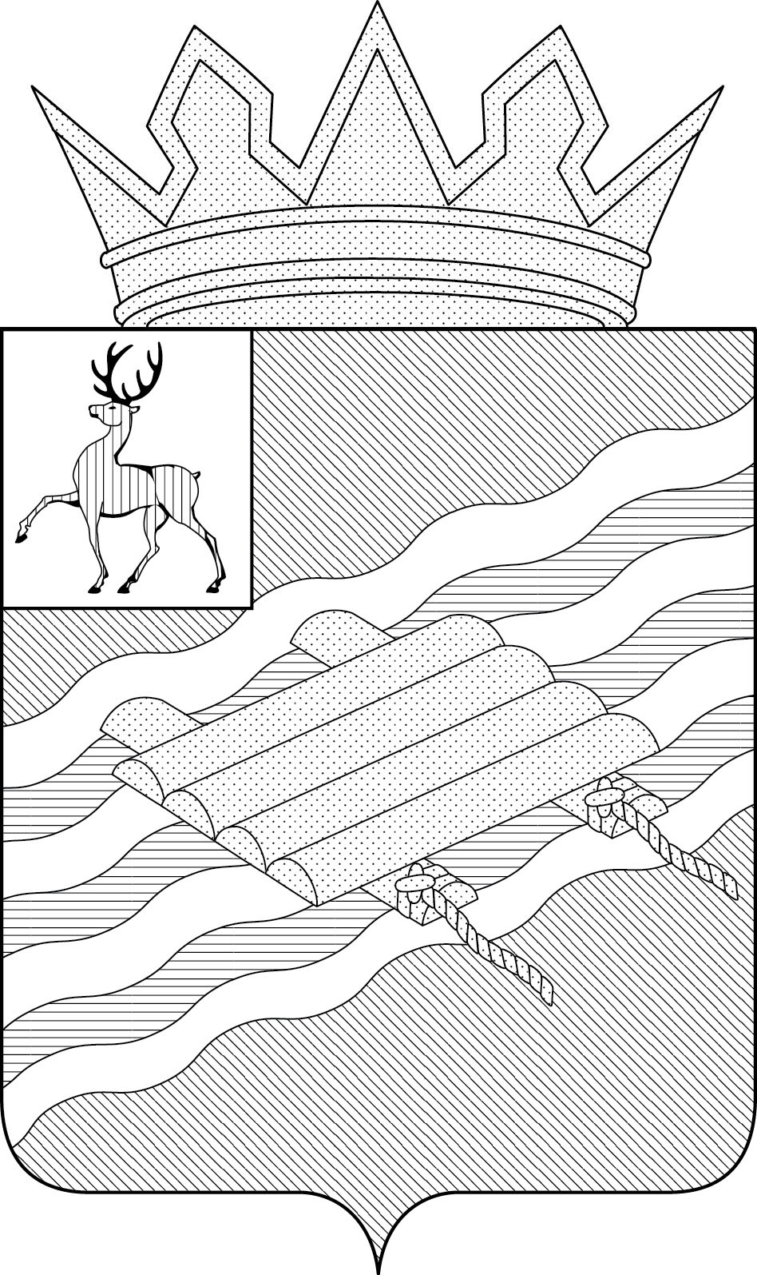

ПРИЛОЖЕНИЕ 2
к решению Совета депутатов
муниципального округа Перевозский
Нижегородской области
от 25 февраля 2026 года № 350

ПОЛОЖЕНИЕ
о флаге муниципального образования муниципальный округ Перевозский Нижегородской области

Настоящим положением устанавливается описание, обоснование и порядок использования флага муниципального образования муниципальный округ Перевозский Нижегородской области (далее – флаг муниципального округа Перевозский).

- Общие положения

1.1.Флаг муниципального округа Перевозский является официальным символом муниципального округа Перевозский.
1.2.Флаг муниципального округа Перевозский отражает исторические, культурные, социально-экономические, национальные и иные местные традиции.
1.3.Положение о флаге муниципального округа Перевозский с приложением на бумажном и электронном носителях хранится в архиве муниципального округа Перевозский и доступно для ознакомления всем заинтересованным лицам.
1.4.Флаг муниципального округа Перевозский подлежит государственной регистрации в порядке, установленном федеральным законодательством и законодательством Нижегородской области.

- Описание и обоснование символики флага
муниципального округа Перевозский

2.1. Описание флага муниципального округа Перевозский:
«Прямоугольное двухстороннее полотнище с отношением ширины к длине 2:3, воспроизводящее фигуры герба муниципального округа Перевозский, выполненные зеленым, синим, белым и желтым цветом».
2.2. Рисунок флага муниципального округа Перевозский приводится в приложении 1, являющемся неотъемлемой частью настоящего Положения.
2.3. Обоснование символики флага муниципального округа Перевозский.
Флаг муниципального округа Перевозский создан на основе герба муниципального округа Перевозский и повторяет его символику. Герб разработан на основе исторического герба города Перевоза, Высочайше утвержденного 16 августа (по старому стилю) 1781 года, подлинное описание которого гласит: «Река в зеленом поле, на которой виден плот, означающий имя сего города».
Таким образом, флаг муниципального округа Перевозский является гласным, поскольку фигуры указывают на его название – плот на реке означает перевоз на другой берег.
Примененные во флаге цвета символизируют:
зеленый – символ природы, надежды, роста, здоровья;
синий цвет (лазурь) – это символ чести, благородства, духовности и нравственности;
желтый цвет (золото) – символ высшей ценности, величия, богатства, урожая;
белый цвет (серебро) – символ благородства, чистоты, великодушия.
2.4. Авторская группа:
составление флага на основе герба: Константин Моченов (Химки);
обоснование символики: Кирилл Переходенко (Конаково);
художник: Роберт Маланичев (Москва);
компьютерный дизайн: Оксана Афанасьева и Ольга Салова (обе - Москва).

- Порядок воспроизведения и размещения флага
муниципального округа Перевозский

3.1.Воспроизведение флага муниципального округа Перевозский, независимо от его размеров и техники исполнения, должно точно соответствовать описанию, приведенному в пункте 2.1. настоящего Положения.
3.2.Порядок одновременного размещения Государственного флага Российской Федерации, флага Нижегородской области, флага муниципального округа Перевозский, иных флагов устанавливается в соответствии с федеральным законодательством, законодательством Нижегородской области, регулирующими правоотношения в сфере геральдического обеспечения.
3.3.При одновременном размещении Государственного флага Российской Федерации (или флага Нижегородской области) и флага муниципального округа Перевозский, флаг муниципального округа Перевозский располагается справа (размещение флагов: 1-2).
3.4.При одновременном размещении Государственного флага Российской Федерации (1), флага Нижегородской области (2) и флага муниципального округа Перевозский (3), Государственный флаг Российской Федерации располагается в центре. Слева от Государственного флага Российской Федерации располагается флаг Нижегородской области, справа от Государственного флага Российской Федерации располагается флаг муниципального округа Перевозский (размещение флагов: 2-1-3).
3.5.При одновременном размещении четного числа флагов (например, 8-ми), Государственный флаг Российской Федерации (1) располагается левее центра. Справа от Государственного флага Российской Федерации располагается флаг Нижегородской области (2), слева от Государственного флага Российской Федерации располагается флаг муниципального округа Перевозский (3). Остальные флаги располагаются далее поочередно слева и справа в порядке ранжирования (размещение флагов: 7-5-3-1-2-4-6-8).
3.6.При одновременном размещении нечетного числа флагов (например, 9-ти), Государственный флаг Российской Федерации (1) располагается в центре. Слева от Государственного флага Российской Федерации располагается флаг Нижегородской области (2), справа от Государственного флага Российской Федерации располагается флаг муниципального округа Перевозский (3). Остальные флаги располагаются далее поочередно справа и слева в порядке ранжирования (расположение флагов: 8-6-4-2-1-3-5-7-9).
3.7.Расположение флагов, установленное в пунктах 3.3. – 3.6. указано «от зрителя».
3.8.При одновременном размещении Государственного флага Российской Федерации, флага Нижегородской области, флага муниципального округа Перевозский размер флага муниципального округа Перевозский не может превышать размеры других флагов.
3.9. При одновременном размещении Государственного флага Российской Федерации, флага Нижегородской области, флага муниципального округа Перевозский высота размещения флага муниципального округа Перевозский не может превышать высоту размещения других флагов.
3.10.При одновременном размещении Государственного флага Российской Федерации, флага Нижегородской области, флага муниципального округа Перевозский все флаги должны быть выполнены в единой технике.
3.11.В знак траура флаг муниципального округа Перевозский приспускается до половины высоты флагштока (мачты). При невозможности приспустить флаг, а также, если флаг установлен в помещении, к верхней части древка выше полотнища флага крепится черная сложенная пополам и прикрепленная за место сложения лента, общая длина которой равна длине полотнища флага, а ширина составляет не менее 1/10 от ширины полотнища флага.
3.12.При вертикальном вывешивании флага муниципального округа Перевозский, флаг должен быть обращен лицевой стороной к зрителям, а свободным краем вниз.
3.13. Порядок изготовления, хранения и уничтожения флага муниципального округа Перевозский, бланков и иных носителей изображения флага муниципального округа Перевозский устанавливается администрацией муниципального округа Перевозский.

4. Порядок использования флага муниципального округа Перевозский

4.1.Флаг муниципального округа Перевозский установлен (поднят, размещен, вывешен) постоянно:
1)на зданиях органов местного самоуправления муниципального округа Перевозский, муниципальных предприятий и учреждений, необходимых для осуществления полномочий по решению вопросов местного значения муниципального округа Перевозский;
2)в залах заседаний органов местного самоуправления муниципального округа Перевозский;
3)в кабинетах главы местного самоуправления муниципального округа Перевозский (далее по тексту – главы муниципального округа Перевозский), выборных должностных лиц местного самоуправления муниципального округа Перевозский.
4.2.Флаг муниципального округа Перевозский устанавливается при проведении:
1)протокольных мероприятий;
2)торжественных мероприятий, церемоний с участием должностных лиц органов государственной власти области и государственных органов Нижегородской области, главы муниципального округа Перевозский, официальных представителей муниципального округа Перевозский;
3)иных официальных мероприятий.
4.3. Флаг муниципального округа Перевозский может устанавливаться:
1)в кабинетах заместителей главы администрации муниципального округа Перевозский;
2)в кабинетах руководителей структурных и отраслевых подразделений администрации муниципального округа Перевозский;
3) в кабинетах руководителей муниципальных предприятий, учреждений и организаций;
4)на транспортных средствах главы муниципального округа Перевозский, пассажирском транспорте и другом имуществе, предназначенном для транспортного обслуживания населения муниципального округа Перевозский;
5)на жилых домах, зданиях предприятий и учреждений в дни государственных праздников, торжественных мероприятий, проводимых органами местного самоуправления муниципального округа Перевозский, общественными объединениями, предприятиями, учреждениями и организациями независимо от организационно-правовой формы, а также во время семейных торжеств.
4.4.Изображение флага муниципального округа Перевозский может размещаться:
1)на форме спортивных команд и отдельных спортсменов, представляющих муниципальный округ Перевозский;
2) на заставках местных телевизионных программ;
3) на официальных сайтах органов местного самоуправления муниципального округа Перевозский в информационно-коммуникационной сети «Интернет»;
4) на пассажирском транспорте и другом имуществе, предназначенном для транспортного обслуживания населения муниципального округа Перевозский;
5) на бланках удостоверений лиц, осуществляющих службу на должностях в органах местного самоуправления, муниципальных служащих, депутатов Совета депутатов муниципального округа Перевозский, членов иных органов местного самоуправления, служащих (работников) муниципальных предприятий, учреждений и организаций;
6) на бланках удостоверений к знакам различия, знакам отличия, установленных муниципальными правовыми актами;
7) на визитных карточках лиц, осуществляющих службу на должностях в органах местного самоуправления, муниципальных служащих, депутатов Совета депутатов муниципального округа Перевозский, членов иных органов местного самоуправления, служащих (работников) муниципальных предприятий, учреждений и организаций;
8) на официальных периодических печатных изданиях, учредителями которых являются органы местного самоуправления муниципального округа Перевозский, предприятия, учреждения и организации, находящиеся в муниципальной собственности муниципального округа Перевозский, муниципальные унитарные предприятия муниципального округа Перевозский;
9)на знаках различия, знаках отличия, установленных муниципальными правовыми актами;
10)на конвертах, открытках, приглашениях, календарях, а также на представительской продукции (значки, вымпелы, буклеты и иная продукция) органов местного самоуправления и муниципальных органов муниципального округа Перевозский.
4.5.Флаг муниципального округа Перевозский может быть использован в качестве основы для разработки наград и почетных званий муниципального округа Перевозский.
4.6.Размещение флага муниципального округа Перевозский или его изображения в случаях, не предусмотренных пунктами 4.1. – 4.5. настоящего Положения, является неофициальным использованием флага муниципального округа Перевозский.
4.7.Размещение флага муниципального округа Перевозский или его изображения в случаях, не предусмотренных пунктами 4.1. – 4.5. настоящего Положения, осуществляется по согласованию с администрацией муниципального округа Перевозский, в порядке, установленном муниципальными правовыми актами муниципального округа Перевозский.

5. Контроль и ответственность за нарушение настоящего Положения

5.1.Контроль соблюдения установленных настоящим Положением норм возлагается на уполномоченное структурное подразделение администрации муниципального округа Перевозский.
5.2.Ответственность за искажение флага муниципального округа Перевозский или его изображения, установленного настоящим Положением, несет исполнитель допущенных искажений.
5.3.Нарушениями норм использования и (или) размещения флага муниципального округа Перевозский или его изображения являются:
1)использование флага муниципального округа Перевозский, в качестве основы гербов, эмблем и флагов общественных объединений, муниципальных учреждений, унитарных предприятий, организаций независимо от их организационно-правовой формы;
2)использование в качестве средства визуальной идентификации и рекламы товаров, работ и услуг, если реклама этих товаров, работ и услуг запрещена или ограничена в соответствии с федеральным законодательством;
3)искажение флага муниципального округа Перевозский или его изображения, установленного в пункте 2.1. части 2 настоящего Положения;
4)использование флага муниципального округа Перевозский или его изображения с нарушением норм, установленных настоящим Положением;
5)изготовление флага муниципального округа Перевозский или его изображения с искажением и (или) изменением композиции или цветов, выходящим за пределы геральдически допустимого;
6)надругательство над флагом муниципального округа Перевозский или его изображением, в том числе путем нанесения надписей, рисунков оскорбительного содержания, использования в оскорбляющем нравственность качестве;
7)умышленное повреждение флага муниципального округа Перевозский.
5.4.Производство по делам об административных правонарушениях, предусмотренных пунктом 5.3, осуществляется в порядке, установленном Кодексом Российской Федерации об административных правонарушениях и Кодексом Нижегородской области от 20 мая 2003 года № 34-З «Об административных правонарушениях» (с изменениями).

6. Заключительные положения

6.1.Внесение в композицию флага муниципального округа Перевозский каких-либо изменений допустимо в соответствии с законодательством, регулирующим правоотношения в сфере геральдического обеспечения.
6.2.Право использования флага муниципального округа Перевозский, с момента утверждения его депутатами Совета депутатов муниципального округа Перевозский в качестве официального символа, принадлежит органам местного самоуправления муниципального округа Перевозский.
6.3.Флаг муниципального округа Перевозский, с момента утверждения его депутатами Совета депутатов муниципального округа Перевозский в качестве официального символа, согласно пункта 2 части 6 статьи 1259 части 4 Гражданского кодекса Российской Федерации «Об авторском праве и смежных правах», авторским правом не охраняется.
ПРИЛОЖЕНИЕ 1
к Положению о флаге муниципального образования
муниципальный округ Перевозский
Нижегородской области

РИСУНОК ФЛАГА
МУНИЦИПАЛЬНОГО ОБРАЗОВАНИЯ
МУНИЦИПАЛЬНЫЙ ОКРУГ ПЕРЕВОЗСКИЙ
НИЖЕГОРОДСКОЙ ОБЛАСТИ

(лицевая сторона)

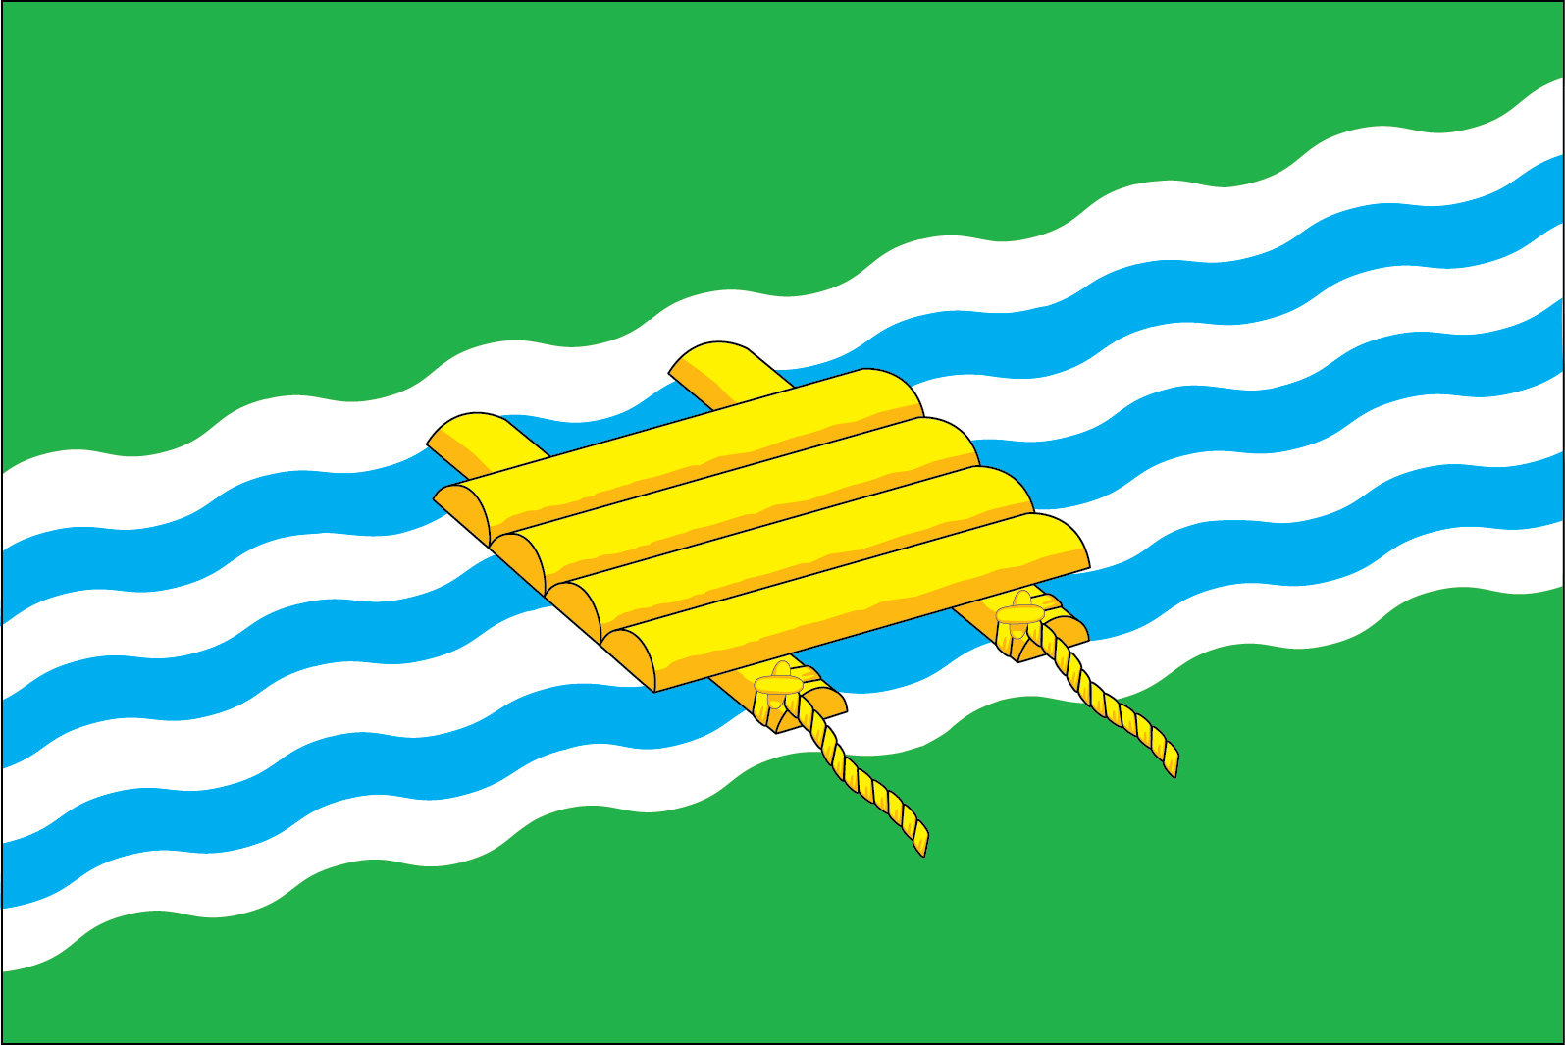

(оборотная сторона)
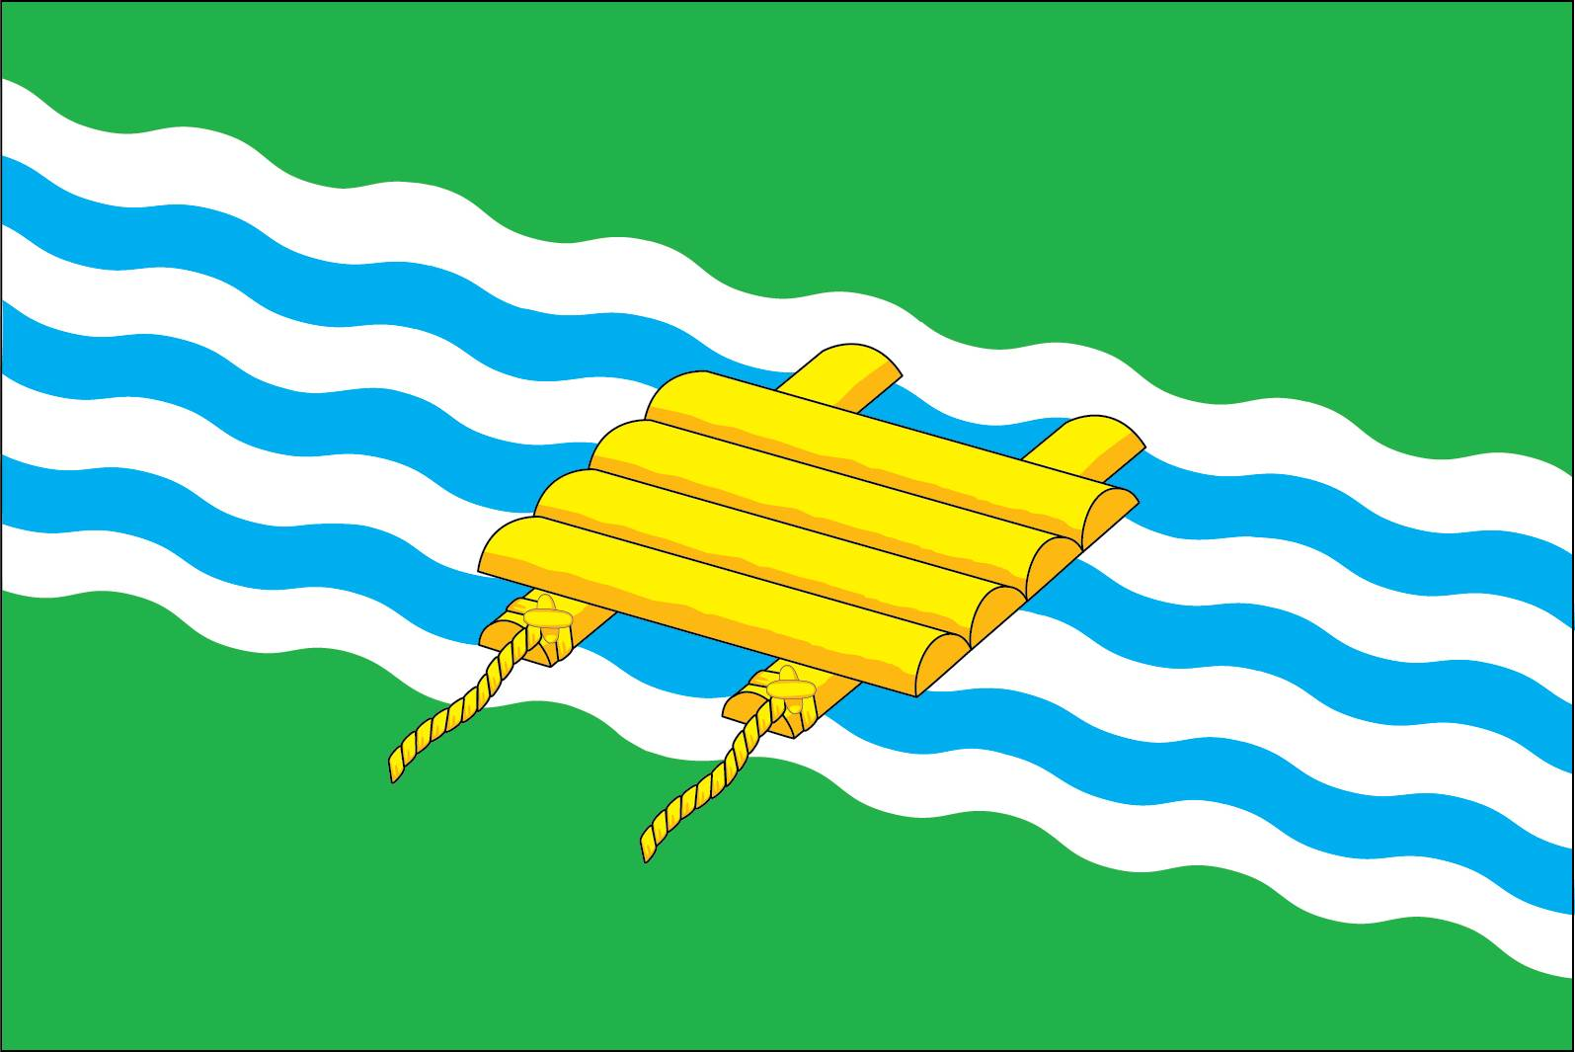

Размещение гербов: 1 – герб РФ или субъекта РФ, 2 – герб муниципального образования, где цифровые обозначения указывают на степень почетности места размещения герба при взгляде от зрителя.

